
SERVICIO NACIONAL DE ADIESTRAMIENTO EN TRABAJO INDUSTRIAL

PLAN DE TRABAJO
DEL estudiantE

- INFORMACIÓN GENERAL

Apellidos y Nombres: | Juan Piero Vincha Loza | ID: | 1406507
Dirección Zonal/CFP: | tacna_moquegua
Carrera: | Ingenieria de Software e Inteligencia Artificial | Semestre: |  | IV
Curso/ Mód. Formativo | 202420-PIAD-426-TEC-NRC_45234
Tema del Trabajo: | Exploración de Fundamentos Fundamentales para Inteligencia Artificial: Álgebra, Estadística y Aprendizaje Automático

- PLANIFICACIÓN DEL TRABAJO

N° | ACTIVIDADES/ ENTREGABLES | CRONOGRAMA/ FECHA DE ENTREGA
1 | PLANIFICAR | 06/10 | 08/10 | 10/10 | 12/10
2 | INFORMAR | 13/10 | 15/10 | 17/10 | 19/10
3 | DECIDIR | 20/10 | 22/10 | 24/10 | 26/10
4 | REALIZAR | 27/10 | 29/10 | 31/10 | 02/11
5 | CONTROLAR | 03/11 | NAN | 05/11 | 06/11
6 | VALORAR | 06/11/ | NAN | NAN | NAN

- ENTREGABLES:
Durante la investigación de estudio, deberán de dar solución a los planteamientos entregable:

Nº | ENTREGABLE 1
1 | (El informe esta en un archivo .opd dentro de la carpeta Trabajo Final en mi repositorio)  https://github.com/juanitoeldesastre/fundamentos-y-algoritmia  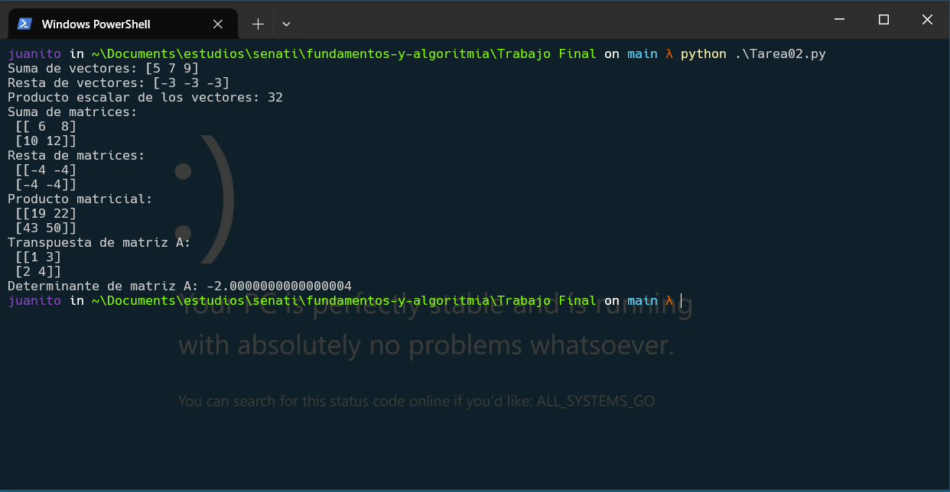
Nº | ENTREGABLE 2
2 | (Los ejemplos de la Tarea03 estan en un archivo .ipynb el cual esta dentro de mi repositorio, si es que github no me deja subir el video de la explicación, estará en un link dentro de un archivo llamado video dentro de mi repositorio)  https://github.com/juanitoeldesastre/fundamentos-y-algoritmia  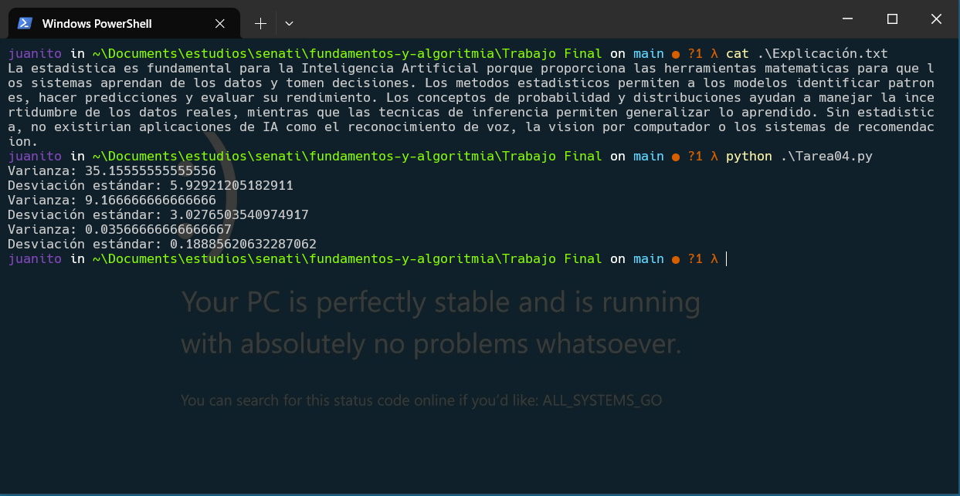

Desarrollo del Entregable N°1- DIBUJO / ESQUEMA / DIAGRAMA
(Adicionar páginas que sean necesarias)

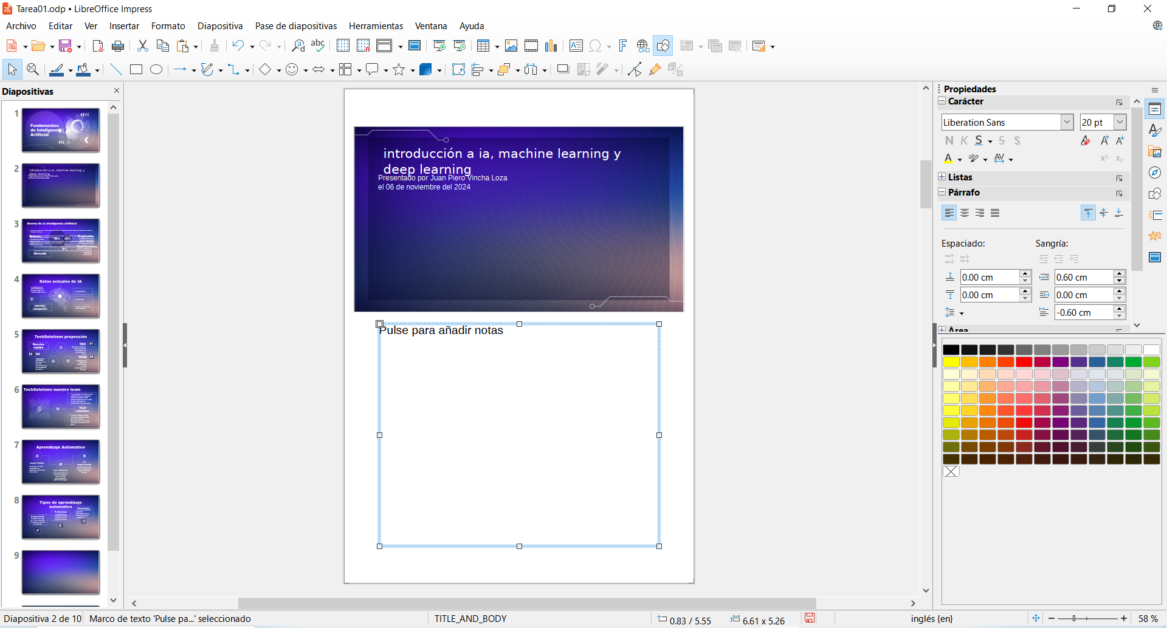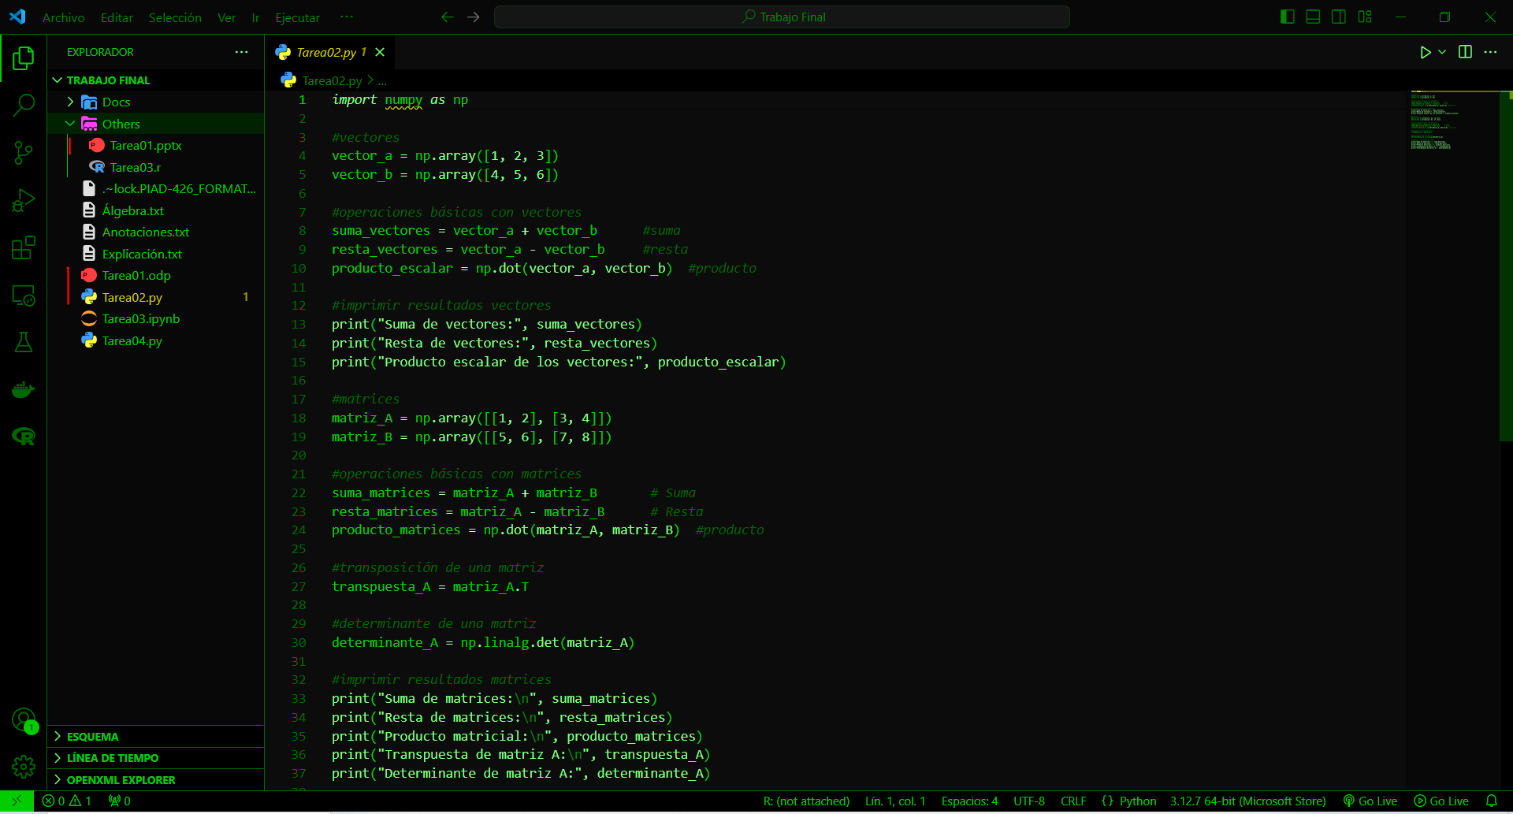Informe .odp
 | [Estructura de mi repositorio]
 | [Juan Piero Vincha Loza] | [NAN]

HOJA DE PLANIFICACIÓN (Entregable 1)

PROCESO DE EJECUCIÓN
OPERACIONES / PASOS /SUBPASOS | SEGURIDAD / MEDIO AMBIENTE / NORMAS -ESTANDARES
1. Introducción a la IA
1.1 Definir la inteligencia artificial.
1.2 Explicar la relación entre IA, Machine Learning y Deep Learning.
2. Machine Learning.
2.1 Explicar qué es Machine Learning.
2.2 Distinguir entre aprendizaje supervisado, no supervisado y reforzado.
3. Deep Learning.
3.1 Introducción a redes neuronales.
3.2 Diferenciar redes neuronales de Machine Learning tradicional.
4. Comparación.
4.1 Resumir diferencias clave entre IA, Machine Learning y Deep Learning.
4.2 Destacar aplicaciones y ejemplos.
5. Preparación del Entorno.
5.1 Instalar bibliotecas necesarias: numpy & pandas
5.2 Crear el archivo Python para ejemplos.
6. Operaciones con Vectores.
6.1 Definir vectores en Python.
6.2 Realizar suma y resta de vectores.
6.3 Calcular el producto escalar.
7. Operaciones con Matrices
7.1 Crear matrices en Python.
7.2 Realizar multiplicación y transposición de matrices.
7.3 Calcular el determinante y la inversa de una matriz.
8. Aplicación en Ejemplos Prácticos.
8.1 Resolver un sistema de ecuaciones lineales.
8.2 Explicar cómo las operaciones se aplican en IA.
INSTRUCCIONES: debes ser lo más explícito posible. Los gráficos ayudan a transmitir mejor las ideas. No olvides los aspectos de calidad, medio ambiente y SHI.
Desarrollo del Entregable N°2 - DIBUJO / ESQUEMA / DIAGRAMA
(Adicionar páginas que sean necesarias)

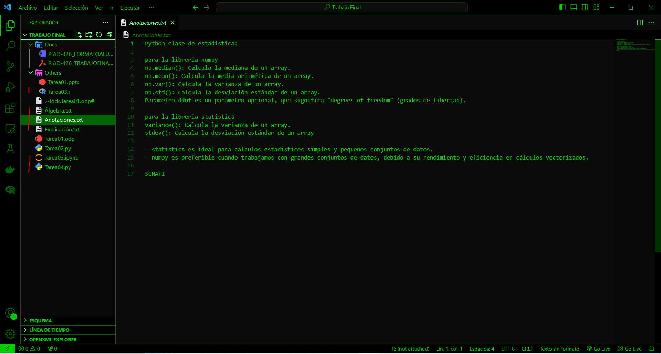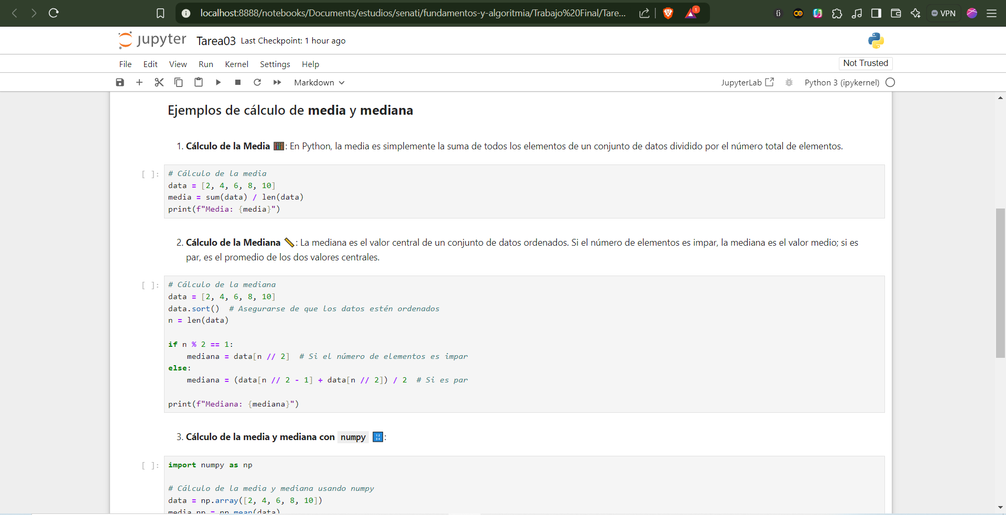Tarea03.ipynb
 | [Estructura de mi repositorio]
 | [Juan Piero Vincha Loza] | [NAN]
HOJA DE PLANIFICACIÓN (Entregable 2)

OPERACIONES / PASOS /SUBPASOS | SEGURIDAD / MEDIO AMBIENTE / NORMAS -ESTANDARES
1. Introducción a la Estadística en IA
1.1 Explicar el papel de la estadística en la IA.
1.2 Mencionar cómo ayuda en la interpretación de datos y patrones.
2. Media
2.1 Definir el concepto de media.
2.2 Calcular la media con un ejemplo en Jupyter Notebook.
3. Mediana
3.1 Explicar qué es la mediana y su utilidad.
3.2 Calcular la mediana usando un conjunto de datos en Jupyter Notebook.
4. Conclusión
4.1 Resumir cómo la media y la mediana aportan al análisis de datos en IA.
4.2 Mencionar otros posibles usos en proyectos de IA.
5. Preparación del Entorno
5.1 Importar bibliotecas necesarias, como numpy.
5.2 Definir el conjunto de datos de ejemplo en Python.
6. Cálculo de la Varianza
6.1 Explicar qué es la varianza y su relevancia.
6.2 Calcular la varianza con ejemplos prácticos en Python.
7. Cálculo de la Desviación Estándar
7.1 Definir desviación estándar y su relación con la varianza.
7.2 Calcular la desviación estándar en Python y analizar el resultado.
8. Aplicación Práctica
8.1 Dar un ejemplo de cómo la varianza y la desviación estándar ayudan a entender la dispersión de datos en IA.
8.2 Explicar brevemente la utilidad en modelos de predicción y análisis de datos.

INSTRUCCIONES: debes ser lo más explícito posible. Los gráficos ayudan a transmitir mejor las ideas. No olvides los aspectos de calidad, medio ambiente y SHI.
LISTA DE RECURSOS
INSTRUCCIONES: completa la lista de recursos necesarios para la ejecución del trabajo.

1. MÁQUINAS Y EQUIPOS
Ethernet
Wifi
Impresora
Cooler
Cargador
Laptop
Teclado
Mouse
Cascos
3. HERRAMIENTAS E INSTRUMENTOS
Google
Visual Studio Code, Codespaces, Jupyter Notebook
Github, Google Drive, OneDrive,
Python & R
numpy pandas stadistics
LibreOffice Writter & LibreOffice Impress
OBS
Terminal
ChatGPT4 & Claude.ai
5. MATERIALES E INSUMOS
Manzana
Café

